Straten langs de lijn.
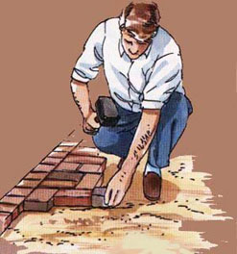
Voordat we gaan straten moeten we eerst de lijn op de juiste manier opspannen.
Als de lijn waterpas is, maken we het zandbed in orde. Pas dán kunnen we de eerste tegel of steen gaan leggen.

Benodigdheden; (werk samen met de beschikbare materialen)
rubberen hamer
stenen of tegels
pootlijn
2 piketten
waterpas
(pan)schop
rechtstandhark
houten balk
klein borsteltje

Stap 1 Opspannen van de lijn:
Plaats een piket in het zand en maak het uiteinde van de pootlijn vast aan de piket.
Wikkel een stukje van de pootlijn om een steen. Plaats deze steen aan het begin van je denkbeeldige lijn. Zet de steen stevig op de grond (draai de steen evt. een beetje in de grond). De bovenkant van de steen wordt de hoogte van de pootlijn. We bepalen nu waar de lijn naartoe gaat lopen. Span de lijn voorzichtig en plaats op het eindpunt de tweede piket in de grond. Zet de lijn vast aan de piket.

We plaatsen nu de volgende steen onder de lijn, deze moet op dezelfde hoogte komen als de eerste steen. Om deze twee stenen waterpas te krijgen leggen we een houten (rechte) balk op de twee stenen. Plaats daarop de waterpas. Zo kan je zien of de tweede steen een klein beetje omhoog of naar beneden moet. Zet de tweede steen op de juiste hoogte.
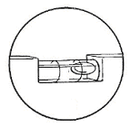Nu plaatsen we de derde steen. Zet ook deze steen waterpas.

Span nu de lijn aan, zorg er voor dat de lijn nét over de stenen gaat.
De juiste hoogte en de lijn waarlangs we gaan straten is gemaakt.

Stap 2 Het zandbed:
Zorg er voor dat het zand verdicht is, maar aan de bovenkant een beetje rul. In deze rulle laag gaan we de stenen plaatsen.
Denk aan de hoogte! Tussen het zand en de gespannen pootlijn moeten de stenen of tegels passen.

Stap 3 Straten:
Plaats de eerste stenen of tegels langs de pootlijn. Gebruik een waterpas en een rubberen hamer.

Lees op de volgende pagina waar je goed op moet letten en lees de beoordelingscriteria’s!

Let op;
Maak de zijkanten van de steen of tegel schoon, de stenen moeten zo dicht
mogelijk tegen elkaar aan komen te liggen. Anders komen de stenen
los te liggen.

Geef niet meer als 3 zachte klappen op de steen of tegel. Als de steen nog niet op de juiste hoogte ligt, verplaatsen we het zand onder de steen.

De pootlijn mag nét niet de steen aanraken.

Plaats pas een nieuwe steen als de laatst gelegde steen waterpas ligt.

Als de eerste rij is gelegd, plaatsen we de volgende stenen of tegels naar ons toe. Je werkt dus op het zandbed en niet op de net aangelegde stenen.

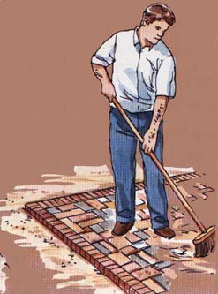

Als alle stenen waterpas liggen, strooien we een klein beetje zand op de stenen. Veeg met een kleine borstel het zand in de voegen.

Maak je werkplek netjes en laat het straatje beoordelen door de docent.

Beoordeling:
80% van de doelstellingen moeten bereikt zijn om tot een voldoende te komen.
Lijn op de juiste manier gespannen | K / B/ O
Alle stenen liggen waterpas | K / B/ O
De pootlijn raakt nét de steen niet aan | K / B/ O
Er zijn minimaal 15 stenen geplaatst per persoon | K / B/ O
De bestrating is netjes afgewerkt | K / B/ O
De materialen zijn na de controle netjes opgeruimd | K / B/ O
Juiste werkhouding, goede samenwerking | K / B/ O
Voldoende ? | JA / NEE

